Especificación de Casos de Uso

The Safe Watcher
Fecha: [24/03/2022]

Tabla de contenido

Historial de Versiones 2
Información del Proyecto 3
Aprobaciones 3
Resumen Ejecutivo 3
Diagrama de Casos de Uso 4
Descripción de Actores 5
[Nombre de Actor 1] 6
Especificación de Casos de Uso 6
[Nombre de Caso de Uso Nro. 1] 7

Historial de Versiones

Fecha | Versión | Autor | Organización | Descripción
04/03/2022 | 1.0 | - Andrés Camacho  - Dayana Benítez  - Henry Tarazona | The Safe Watcher | Parte del Boceto
22/03/2022 | 1.1 | - Andrés Camacho  - Dayana Benítez  - Henry Tarazona | The Safe Watcher | Prototipo
31/04/2022 | 1.2 | - Andrés Camacho  - Dayana Benítez  - Henry Tarazona | The Safe Watcher | Corrección de errores de prototipo
30/09/2022 | 1.3 | - Andrés Camacho  - Dayana Benítez  - Henry Tarazona | The Safe Watcher | Muestra Final

Información del Proyecto
Empresa / Organización | Capsule Corp.
Proyecto | The Safe Watcher
Fecha de preparación | 05/03/2022
Cliente | Comprador del producto.
Patrocinador principal | Dayana Benítez
Gerente / Líder de Proyecto | Andrés Camacho
Gerente / Líder de Desarrollo de Software | Andrés Camacho

Aprobaciones
Nombre y Apellido | Cargo | Departamento u Organización | Fecha | Firma
Andrés Camacho | Líder del Proyecto | Cundinamarca | 16/03/2022 | Andrés F.
Dayana Orozco | Patrocinador Principal | Cundinamarca | 16/03/2022 | Dayana B.
Henry Tarazona | Presidente de Recursos humanos. | Cundinamarca | 16/032022 | Henry T.

Resumen Ejecutivo

The safe watcher es un reloj que cumplirá el rol de leer o monitorear los niveles vitales de la persona portadora (persona que usa el reloj). Tendrá un limitador el cual si sobrepasa una marca establecida se pone en modo alerta para determinar lo que le sucede al usuario.

Este reloj tendrá varias funciones tales como: (El pulso cardiaco, la saturación del oxígeno, temperatura del cuerpo, entre otros niveles vitales). También vendrá capacitado con un sistema de ubicación en tiempo real encargado de dar información de donde estará la persona necesitada o con alguna enfermedad las 24 horas del día. En caso de que llegara a ocurrirle algo a esa persona automáticamente el reloj enviara una alerta a los familiares del paciente o a su médico recetado.

También contara con un asistente personalizado el cual se mantendrá en contacto con su portador, con el fin de que no sienta soledad y sea de ayuda en diferentes tareas cotidianas, este asistente tendrá diferentes funciones dependiendo del usuario.
Esto con el fin de mantener notificados a sus seres cercanos y a su médico de sus niveles vitales, y por lo posible predecir un riesgo y anticiparse a este o brindarle atención remota en caso de una emergencia.

Diagrama de Casos de Uso

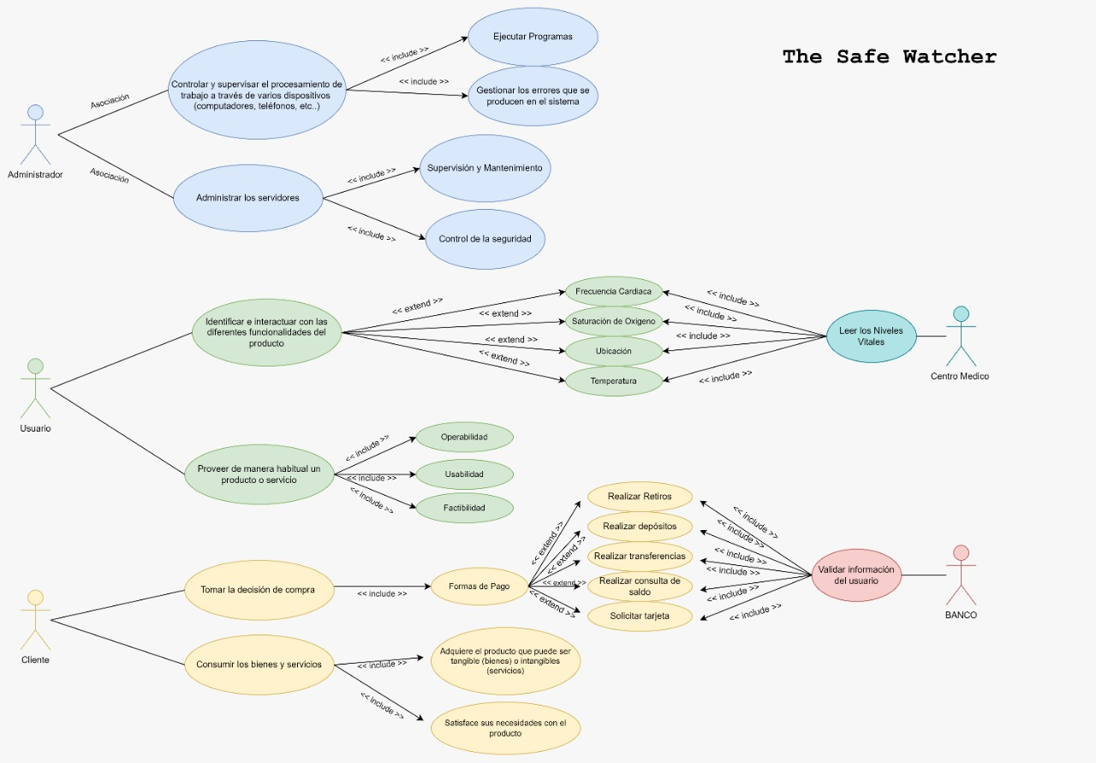

Descripción de Actores

Administrador:
Actor | Administrador | Identificador: 1
Descripción | Es el responsable de llevar a cabo las actividades necesarias para alcanzar metas organizacionales.
Características | - Piensa, analiza, evalúa.  - Capacidad para actuar ante los problemas.  - Realiza la toma de decisiones.
Relación | El administrador se encarga de la configuración del procesamiento que se realizara en el producto el cual va dirigido al usuario y para nuestros clientes.
Referencias | - Controlar y supervisar el procesamiento de trabajo.  - Administrar los servidores.

Atributos
Nombre | Descripción | Tipo
Tipo de documento | Contiene datos de identificación personal. | String
N° de documento | El número de serie o de documento es un número único que está impreso en tu cédula de identidad. | String
Correo electrónico | Es una herramienta que permite enviar y recibir mensajes escritos a otro u otros usuarios en una red de información. | String

Usuario:
Actor | Usuario | Identificador: 2
Descripción | El usuario se encarga de proveer un producto o servicio.
Características | El usuario tiene como características brindar por medio del producto operatividad, usabilidad y factibilidad.
Relación | Las relaciones con las que cuenta el usuario son principalmente con el cliente a quien le venderá el producto y le brindará la información de este.
Referencias | Identificar e interactuar con las funcionabilidades del producto.

Atributos
Nombre | Descripción | Tipo
Tipo de identificación | El Tipo de identificación nos ayuda para identificar si es: (C.C), (T.I), pasaporte cedula de extranjería. | String
No. de identificación | El número de identificación nos sirve para identificar a la persona. | String
Correo electrónico | El correo electrónico nos sirve para poder contactar fácilmente con la persona. | String

Cliente:
Actor | Cliente | Identificador: 3
Descripción | Toma la decisión respecto a la compra del producto y satisface sus necesidades con este.
Características | - Está atento a todos los detalles.  - Buscan un servicio de calidad.  - Busca las mejores ofertas.
Relación | El cliente se encarga de analizar cuidadosamente el producto y notificar al administrador que aspectos se podrían mejorar.
Referencias | - Tomar la decisión de la compra.  - Consumir bienes y servicios.

Atributos
Nombre | Descripción | Tipo
Tipo de documento | Contiene datos de identificación personal. | String
N° de documento | El número de serie o de documento es un número único que está impreso en tu cédula de identidad. | String
Correo electrónico | Es una herramienta que permite enviar y recibir mensajes escritos a otro u otros usuarios en una red de información. | String

Centro Medico:
Actor | Centro Medico | Identificador: 4
Descripción | Es aquel que se encarga de monitorear los Niveles vitales (NV) de la persona que porta el reloj.
Características | - Hace monitoreos a todos los NV en un tiempo determinado.  - Busca proveer y mantener el buen cuidado de la persona.  - Siempre está dispuesto en todo momento para cualquier situación que se pueda generar.
Relación | El centro médico tendrá que realizar controles y monitoreos de los NV y toda esa información que será enviada desde el reloj que esté usando el usuario.
Referencias | - Leer los niveles vitales.  - Mantenerse informado en base a lo relacionado con la salud.

Atributos
Nombre | Descripción | Tipo
Certificado Medico | Es una constancia escrita en la cual el médico da, por cierto, hechos sobre el estado de salud de una persona, que comprueba por medio de la asistencia, examen o reconocimiento del paciente. | Blob
Seguro Medico | Ayuda a la gente a protegerse contra los elevados costos médicos. | Blob
Correo electrónico | Es una herramienta que permite enviar y recibir mensajes escritos a otro u otros usuarios en una red de información. | String

Banco:
Actor | Banco | Identificador: 5
Descripción | Canalizar el ahorro y la inversión entre los oferentes y demandantes de capital.
Características | - Administrar ahorros.  - Administrar sistemas de pago.  - Captar fondos.
Relación | Los bancos se encargan de conocer los problemas y necesidades de sus clientes y ofrecer soluciones encaminadas a satisfacerlas y lograr su fidelidad.
Referencias | - Validar la información del usuario

Atributos
Nombre | Descripción | Tipo
Tipo de documento | Contiene datos de identificación personal. | String
N° de documento | El número de serie o de documento es un número único que está impreso en tu cédula de identidad. | String
Correo electrónico | Es una herramienta que permite enviar y recibir mensajes escritos a otro u otros usuarios en una red de información. | String

Especificación de Casos de Uso

[Controlar y supervisar el procesamiento de trabajo. Nro. 1]
HISTORIA DE USUARIO
NHU: 1 | Actor(es): Administrador.
Origen del requerimiento | HU001
Propósito:
Como administrador debo planificar, organizar, dirigir y controlar los procesos de trabajo y observar que se estén cumpliendo dichos requerimientos. Con el fin de crear un producto de buena calidad y que sea agradable para el usuario o clientes habituales que deseen proveer el producto, esto con el propósito de conseguir que la organización cumpla ciertos objetivos.

Alcance:
Se dará una guía para ayudar a nuestro equipo de trabajo a comprender esos aspectos que están y que no están incluidos en el proyecto, con el fin de no tener inconvenientes en un futuro por algún tipo de función adicional no asignada en el contrato o informe del producto o también estaría la posibilidad de olvidar una función clave.

Ruta: se encontrara en los registros de la empresa
Prototipos:
- Se realizará un boceto de la estructura del producto.
- Se hará un software que pueda cumplir con lo requerido en el proyecto (Leer los Niveles Vitales de una persona a la hora de usar el reloj).
- Se harán varias pruebas en las que podremos comprobar que falencias tiene el reloj o que cosas le faltarían.
- Haremos una última prueba ya con los errores corregidos.
- Esperaremos la aprobación del producto y lo lanzaremos al mercado.
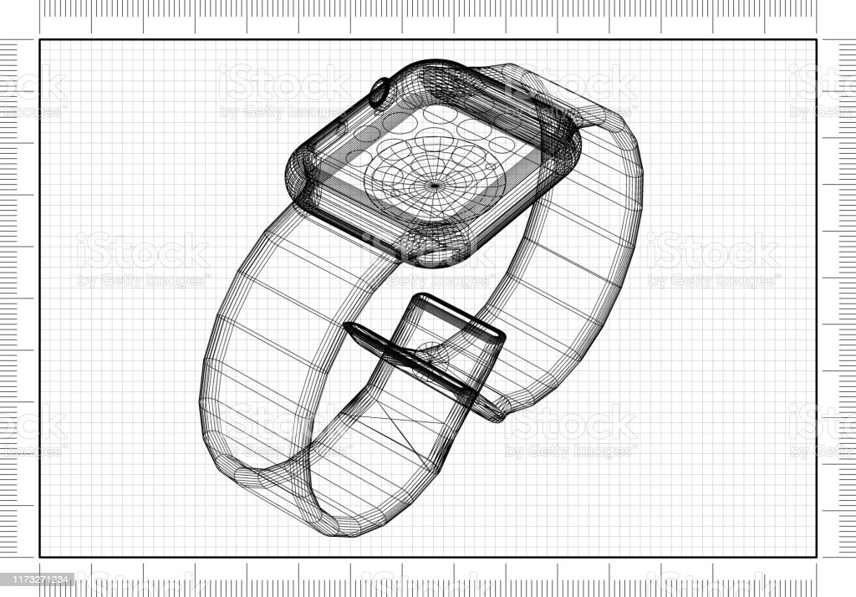
Precondiciones:
- Se revisarán las cosas que son importantes probar en el software en algún momento de la ejecución de la operación.
- Se revisarán las cosas que no serán sometidas a prueba, pero de las cuales depende el éxito de la operación.
Post-condiciones:
- El estado de nuestro producto después de ya realizadas las operaciones necesarias deberá estar en perfectas condiciones para poder ser aprobada al mercado.
Datos de entrada/Salida:
Campos de entrada:
- Ingresar Datos.
- Ordenar Datos.
- Procesar Datos.
Campos de salida:
- Ejecutar Datos.

Campo | Tipo | Longitud | Reglas y validaciones
- Ingresar Datos.  - Ordenar Datos.  - Mostrar Datos | Cadena de caracteres (String) | (Los que sean necesarios). | - Se harán las revisiones necesarias al software. (EN CASO DE ENCONTRAR ERRORES SE HARA UNA NUEVA REVISION Y SE CORREGIRA).  - Si los errores son encontrados y corregidos se procede a implementar el software en el producto. (EN CASO DE NO SER ASI RETROCEDA AL PASO 1).  - Si el producto es fácil de usar y cumple con los requisitos acordados este automáticamente se verá aprobado y listo para ser vendido. (SI NO CUMPLE CON TODOS LOS REQUISITOS VUELVA AL PASO 1 Y COMPLEMENTE LO QUE HACE FALTA, DE SER ASI NO SE CUMPLIRA EL PASO 2 Y NO SE PODRA ACCEDER AL PASO 3).  - Si todos los pasos anteriores son exitosos el trabajo ya está hecho.

Criterios de aceptación:

Dado que los servidores y las operaciones fueron verificadas, se procede a hacer una última prueba con el producto y acá es cuando el usuario hace la prueba con el producto ya hecho. Entonces si el resultado es el esperado, el usuario lo aprueba y ve que cumple con los requisitos planteados al iniciar el proyecto automáticamente lanzaremos nuestro producto al mercado. Por otro lado, si el resultado no es el esperado se revisará y se harán las pruebas necesarias hasta que el producto al final cumpla con lo acordado.

Observaciones y supuestos:
- Se cumplirán con todos los requisitos.
- Se harán varias pruebas para encontrar posibles errores y serán corregidos al instante.
- Nos encargaremos de que nuestro producto sea de agrado a nuestros usuarios.

[Administrar los servidores. Nro. 2]
HISTORIA DE USUARIO
NHU: 2 | Actor(es): Administrador.
Origen del requerimiento | HU002
Propósito:
Como administrador debo brindar buenos recursos por eso se piensa estar pendiente de que los servidores en los que mis trabajadores laboren estén en perfectas condiciones.

Alcance:
El producto tendrá la capacidad de leer los niveles vitales de la persona que use el reloj, podrá detectar los latidos del corazón, saturación de oxígeno, temperatura, también tendrá un sistema de ubicación, y un asistente personal de voz que se encargara de la parte de los recordatorios.

Ruta: la pantalla de registro se encontraran en la aplicación
Prototipo:
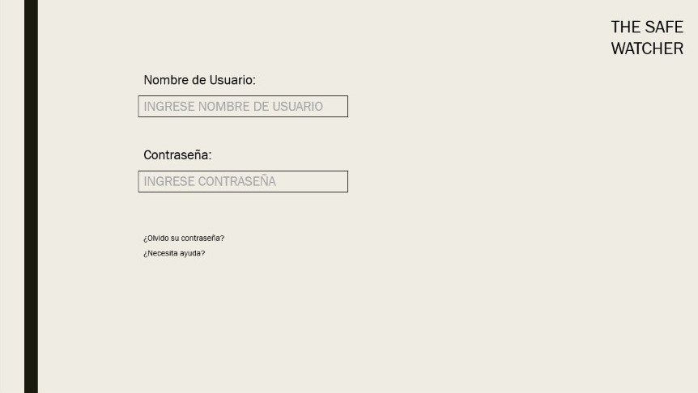
Precondiciones:
- Nuestro producto será de uso fácil para generar al usuario interés y facilidad a la hora de entenderlo.
- Se darán un manual de instrucciones donde se explique claramente los pasos a seguir.
Post-condiciones:
- Se verificará el proceso de registro y acorde a eso se determinará el siguiente paso.
Datos de entrada/Salida:
Campos de entrada:
- Nombre Usuario
- Password
- Tipo de Doc. (C.C, T.I)
- Fecha de Nacimiento
- Entre otros datos personales…
Campos de salida:
Campo | Tipo | Longitud | Reglas y validaciones
- Nombre de Usuario  - Password  - Tipo de Doc. | Cadena de caracteres (String) | 30 | - Regístrese. (Para registrarse cree un nombre de usuario, una contraseña e ingrese su correo electrónico).  - Ingrese nombre de usuario y contraseña. (En caso de error verifique nuevamente el nombre de usuario y contraseña posiblemente una de las dos quedo mal escrita, de no ser así comuníquese con nuestro servicio de atención en línea y ellos le colaboraran).  - Si el usuario y contraseña son acertados proceda a iniciar sesión. (En caso de no ser así intente nuevamente).

Criterios de aceptación:

Dado que los servidores y las operaciones fueron verificadas, se procede a hacer una última prueba con el producto y acá es cuando el usuario hace la prueba con el producto ya hecho. Entonces si el resultado es el esperado, el usuario lo aprueba y ve que cumple con los requisitos planteados al iniciar el proyecto automáticamente lanzaremos nuestro producto al mercado. Por otro lado, si el resultado no es el esperado se revisará y se harán las pruebas necesarias hasta que el producto al final cumpla con lo acordado.

Observaciones y supuestos:
- Se cumplirán con todos los requisitos.
- Se harán varias pruebas para encontrar posibles errores y serán corregidos al instante.
- Nos encargaremos de que nuestro producto sea de agrado a nuestros usuarios.

[promover de manera habitual un producto o servicio. Nro. 3]
HISTORIA DE USUARIO
NHU003 | Actor(es): usuario.
Origen del requerimiento | Requerimiento del usuario
Propósito:
Como usuario, se promoverá de manera habitual el producto para tener muchas ventas y que se amplie en el mercado.
Alcance:
El usuario va a promover el producto y todas sus funcionabilidades para llamar la atención del cliente y así sobrepasar los objetivos de venta con características como Operabilidad, factibilidad, usabilidad para poder dar a conocer más el producto gracias a su calidad.
Ruta: se encontraran en la página oficial del producto
Prototipo
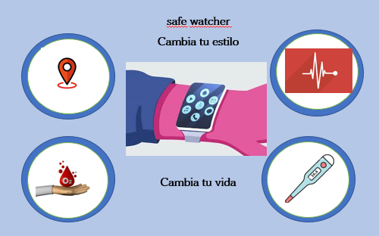

Precondiciones:
- Se revisará que el producto se encuentre en perfectas condiciones para poder ser vendido al cliente.
- Se capacitará al usuario para promover el producto.
Post-condiciones:
- Una vez el producto se ha vendido va a desempeñar todas sus funciones a la perfección y va a estar conectado con el médico de cabecera del cliente.
Datos de entrada/Salida:
Campos de entrada:
Generalidades del producto
Campo | Tipo | Longitud | Reglas y validaciones
Generalidades del producto | Cadena de caracteres (String) | 10 | Elija una opción. (De clic a una de las opciones en pantalla).  Cuando seleccione la opción se podrá desprender la funcionalidad de cada uno . (Después de la selección de la opción).

Dado que se capacitará al usuario para promover el producto
Cuando el cliente valla a comprar el producto
Entonces se llevará una buena experiencia de compra

[identificar e interactuar con las diferentes funcionalidades del producto. Nro. 4]
HISTORIA DE USUARIO
NHU004 | Actor(es): usuario.
Origen del requerimiento | Requerimiento del usuario
Propósito:
Como usuario se quiere tener muy en cuenta el producto, de forma que se identifique e interactúe con todas las funcionalidades con las que cuenta el safe watcher para que la experiencia de compra que se lleve el cliente sea optima y se recomiende el producto.
Alcance:
El usuario será conocedor de todas las funcionalidades del producto, lo que le permitirá realizar una explicación de muy detallada al cliente al momento de su compra y que el cliente pueda hacer un uso correcto y eficiente del producto. nos ayuda para medir la frecuencia cardiaca, la saturación del oxígeno, la ubicación, la temperatura, además se podrán medir los símbolos vitales que irán conectados con el médico de cabecera del cliente, así poder referirse con confianza al cliente en el momento de la venta del producto.
Ruta: las especificaciones se encontraran en la página oficial del producto
Prototipo
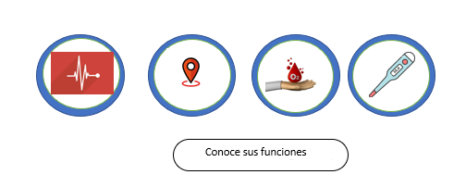
Precondiciones:
- El usuario identificará a profundidad el producto en su totalidad.
- Se le indicara al usuario todo lo que respecta al producto.
Post-condiciones:
- El usuario realizara una buena accesoria al cliente, brindando una buena imagen del producto desde el momento de su adquisición.
Datos de entrada/Salida:
Campos de entrada:
El pulso cardiaco
la saturación del oxígeno
temperatura del cuerpo
ubicación

Campo | Tipo | Longitud | Reglas y validaciones
El pulso cardiaco  la saturación del oxígeno  temperatura del cuerpo  ubicación | Cadena de caracteres (String) | 20 | Elija una opción. (De clic a una de las opciones en pantalla).  Cuando elija la opción conocerá sus especificaciones. (se desprenderán sus funciones muy detalladas especificando a que pacientes podría ayudar).  En sus especificaciones se presentaran recomendaciones de médicos autorizados del equipo de trabajo .

Dado que el usuario identificará a profundidad el producto en su totalidad
Cuando el cliente realice la compra
Entonces se llevará una buena imagen del producto desde el momento de su adquisición.

[tomar la decisión de compra. Nro. 5]
HISTORIA DE USUARIO
NHU005 | Actor(es): cliente.
Origen del requerimiento | Requerimiento del usuario
Propósito:
Como cliente, se toma la decisión de adquirir el safe watcher para poder hacer el uso de este y disfrutar de sus múltiples funcionalidades
Alcance:
Como cliente se tomará de decisión de compra del producto teniéndose en cuenta las facilidades de pago, ya sea en efectivo o con tarjeta de crédito la cual esta liga al banco de forma que se puedan realizar retiros, realizar depósitos, realizar transferencias lo que permite que más clientes tengan acceso al safe watcher.
Ruta: la pantalla de registro se encontraran en la aplicación
Prototipo
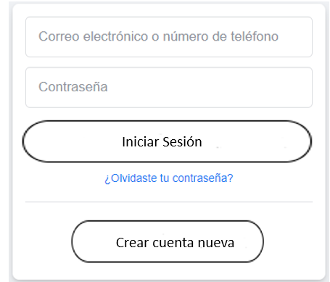

Precondiciones:
- El cliente verificara que tenga la capacidad de pago para adquirir el producto.
- El cliente será conocedor del precio del producto y todos sus impuestos.
Post-condiciones:
- Cuando el cliente adquiera el producto podrá empezar a hacer uso de este.
Datos de entrada/Salida:
Campos de entrada:
- Nombre completo
- contraseña
- Fecha de Nacimiento
- Tipo de sangre
- Correo electrónico
- Número de identificación

Campos de salida:
Campo | Tipo | Longitud | Reglas y validaciones
Nombre completo  contraseña  Fecha de Nacimiento  Tipo de sangre  Correo electrónico  Número de identificación | Cadena de caracteres (String) | Dependiendo de los datos del cliente | Regístrese y cree su cuenta. (Para registrarse ingrese: Nombre completo  , Fecha de Nacimiento, Tipo de sangre  , Número de identificación .después cree su cuenta con su correo electrónico y una contraseña).  Ingrese nombre de usuario y contraseña. (En caso de error verifique nuevamente el nombre de usuario y contraseña posiblemente una de las dos quedo mal escrita, de no ser así comuníquese con nuestro servicio de atención en línea y ellos le colaboraran).

Dado que el cliente verificara que tenga la capacidad de pago para adquirir el producto
Cuando lo compre
Entonces empezara a hacer uso de este

[consumir los bienes o servicios. Nro. 6]
HISTORIA DE USUARIO
NHU006 | Actor(es): cliente
Origen del requerimiento | Requerimiento del usuario
Propósito:
Como cliente se hará el uso del artículo, pudiendo así disfrutar y beneficiarse de sus múltiples funcionalidades cumpliendo el propósito inicial de safe watcher
Alcance:
El cliente podrá hacer uso del producto cuando éste es adquirido y podrá satisfacer las necesidades con las que cuente gracias a los servicios con los que cuenta el safe watcher.
Ruta: la selección de la especificación a la que se desee acceder se encontrara en la aplicación
Prototipo
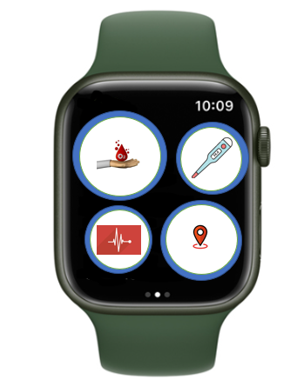
Precondiciones:
- El cliente buscara el producto en la tienda de su preferencia y en la cual se adapte a sus métodos de pago.
- El cliente se informará del producto y de las características con las que cuente.
Post-condiciones:
- El cliente quedara satisfecho con su compra, lo recomendara y se generara más ventas.
Datos de entrada/Salida:
Campos de entrada:
El pulso cardiaco
la saturación del oxígeno
temperatura del cuerpo
ubicación
sincronización con médico de cabecera
contador de pasos
Campo | Tipo | Longitud | Reglas y validaciones
El pulso cardiaco  la saturación del oxígeno  temperatura del cuerpo  ubicación  sincronización con médico de cabecera  contador de pasos | Cadena de caracteres (String) | Seguimiento diario de la base de datos. | Consulte su estado (Para acceder de clic sobre la funcionalidad que quiera consultar de su estado de salud como: El pulso cardiaco, la saturación del oxígeno, temperatura del cuerpo, ubicación, sincronización con médico de cabecera, contador de pasos).  Consulte otra función (Para volver al menú de inicio y consultar otra función deslice hacia la izquierda).

Dado que el cliente se informará del producto y de las características con las que cuente
Cuando lo adquiera
Entonces quedara satisfecho con su compra, lo recomendara y se generara más ventas

[Validar información del usuario. Nro. 7]
HISTORIA DE USUARIO
NHU: 7 | Actor(es): Banco
Origen del requerimiento | HU007
Propósito:
Como (Rol de Banco) debo encargarme de registrar los datos del usuario al adquirir o comprar un producto usando formas de pago. Debo mirar cuánto dinero posee el usuario en su cuenta bancaria y me encargo de validar una compra si el presupuesto está por encima del valor del producto. De no ser así debo encargarme de enviar un mensaje diciendo “Su saldo es insuficiente”.

Ruta: las formas de pago se encontrara en la pagina oficial al momento de realizar la compra y estarán conectadas al banco que recibirá el dinero de la compra
Prototipo:
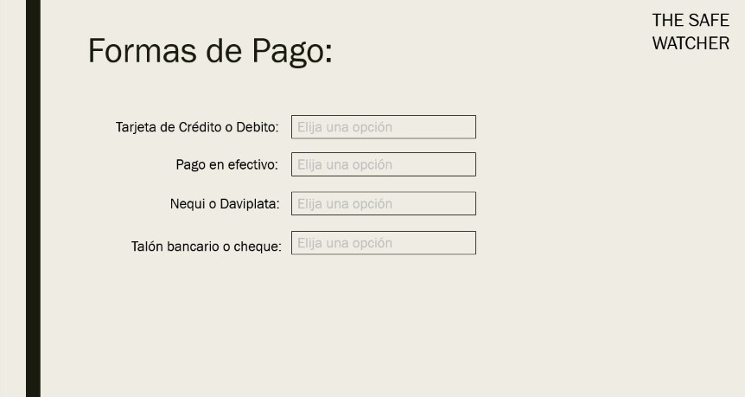
Precondiciones:
- Todos los valores deben ser tomados como válidos.
- Debe cumplir con el presupuesto para pagar el servicio o producto que usted va a adquirir.
Post-condiciones:
- Después de registrar los datos asignados se enviará una confirmación que valide que usted pago el servicio o producto y que ahora es de su propiedad.
Datos de entrada/Salida:
Campos de entrada:
- Tarjeta de Crédito o Débito.
- Pago en efectivo.
- Nequi o daviplata.
- Talón Bancario o cheque.
Campos de salida:
Campo | Tipo | Longitud | Reglas y validaciones
- Tarjeta Crédito o Débito.  - Pago en efectivo.  - Nequi o daviplata.  - Talón Bancario o cheque. | Cadena de caracteres (String) | 45 | - Elija la forma de pago. (De clic en una de las opciones que salen en pantalla).  - Digite los datos. (Coloque en cada casilla los valores que le piden siendo usted consiente de que va a pagar un servicio o producto).  - Para finalizar se le enviará un mensaje de confirmación donde se validará el pago que usted realizo para adquirir el producto o servicio. (En caso de no recibir el mensaje de confirmación pida ayuda a nuestro servicio al cliente.)  - “Gracias por contar con nuestro servicio, cuídate y vuelve pronto”.

Criterios de aceptación:

Dado que el pago fue validado y aceptado es cuando el usuario recibe el producto. Y entonces el usuario empieza a hacer uso del producto.

Observaciones y supuestos:
- Se entregará el producto cuando se pague.
- Nos encargaremos de entregar un producto en perfectas condiciones.
- Nos encargaremos de tener en cuenta las sugerencias de nuestros clientes.

[Leer los niveles vitales. Nro. 8]
HISTORIA DE USUARIO
NHU: 8 | Actor(es): Centro medico
Origen del requerimiento | HU008
Propósito:
Como Centro medico debo encargarme de cumplir con mis funciones asignadas las cuales son: (Leer o monitorear los latidos del corazón de una persona, debo también controlar la temperatura de mi paciente, y debo mantenerme alerta de la saturación de oxigeno de estos). Estaré muy atento a mi paciente y enviare a sus familiares cercanos el estado de la persona.
Ruta: la pantalla de registro de las discapacidades se encontraran en la aplicación, conectada con el centro medico
Prototipo:
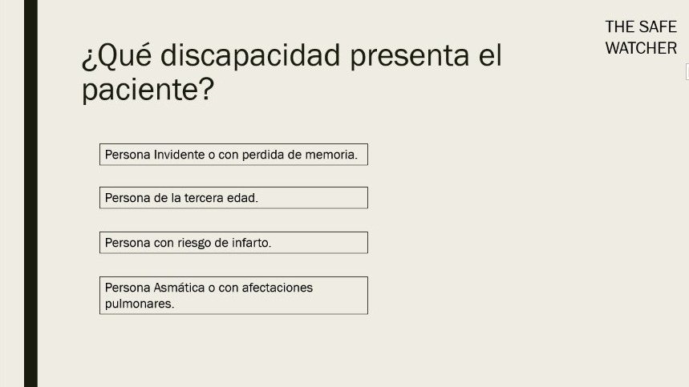
Precondiciones:
- El usuario o sus familiares tendrán que llenar el cuestionario que se mostrara en pantalla después de registrarse.
Post-condiciones:
- Una vez completos los datos el reloj se adaptará a las condiciones de la persona para notificar a su médico los debidos informes de salud.
Datos de entrada/Salida:
Campos de entrada:
- Persona Invidente o con pérdida de memoria.
- Persona de la tercera edad.
- Persona con riesgo de infarto.
- Persona Asmática o con afectaciones pulmonares.
Campos de salida:
Campo | Tipo | Longitud | Reglas y validaciones
- Persona Invidente o con pérdida de memoria.  - Persona de la tercera edad.  - Persona con riesgo de infarto.  - Persona asmática o con afectaciones pulmonares. | Cadena de caracteres (String) | 45 | - Elija una opción. (De clic a una de las opciones en pantalla).  - Apenas elija la opción confirme. (Después de la selección de la opción aparecerá un botón que dice “confirmar” de clic ahí sí y solo si la información que usted valido es cierta).  - Cuando confirme la opción empezara a aparecer las funciones del reloj adaptadas a la condición que presente el paciente o a la opción elegida anteriormente.

Criterios de aceptación:

Dado que el paciente cuenta con ciertas discapacidades el reloj se encargará de leer sus niveles vitales y enviar un registro a sus familiares y a su médico recetado.

Observaciones y supuestos:
- Se debe estar alerta en todo momento debido a que a la hora del que el reloj lea algo incorrecto o que no coincide al estado normal de la persona enviara un aviso de alerta inmediata.
- También se debe estar pendiente de la ubicación de la persona debido a que en cualquier momento puede suceder algo y debe estar en un sitio factible donde se pueda atender de forma inmediata.

